集拼中心操作系统

外网关务管理
操作指引

2022年7月

目录
1. 注册 3
2. 登录 3
3. 关务申报（录入） 4
3.1. 委托单列表 4
3.2. 新建委托单 4
3.3. 提供报关资料 4
3.4. 校对报关资料 6
3.5. 关联/更换业务单 7
3.6. 查看报关单 7

注册
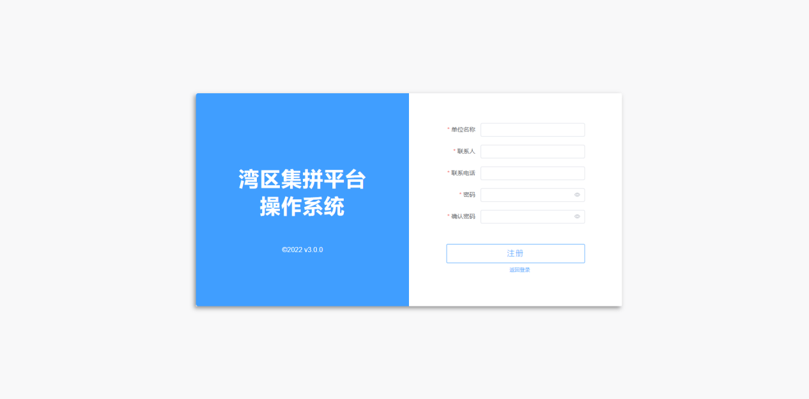

没有账号需要填写单位名称，联系人，联系电话，密码，确认密码。

登录
注：建议使用 Google 浏览器，打开页面时请检查页面是否被拦截
登录网址https://jpgw.wqport.com/
在右侧输入 登录账号、密码、验证码，点击登录
注：登录账号为您注册时的联系电话
如尚未开通账号，请参照第2点注册，先开通账号再登录
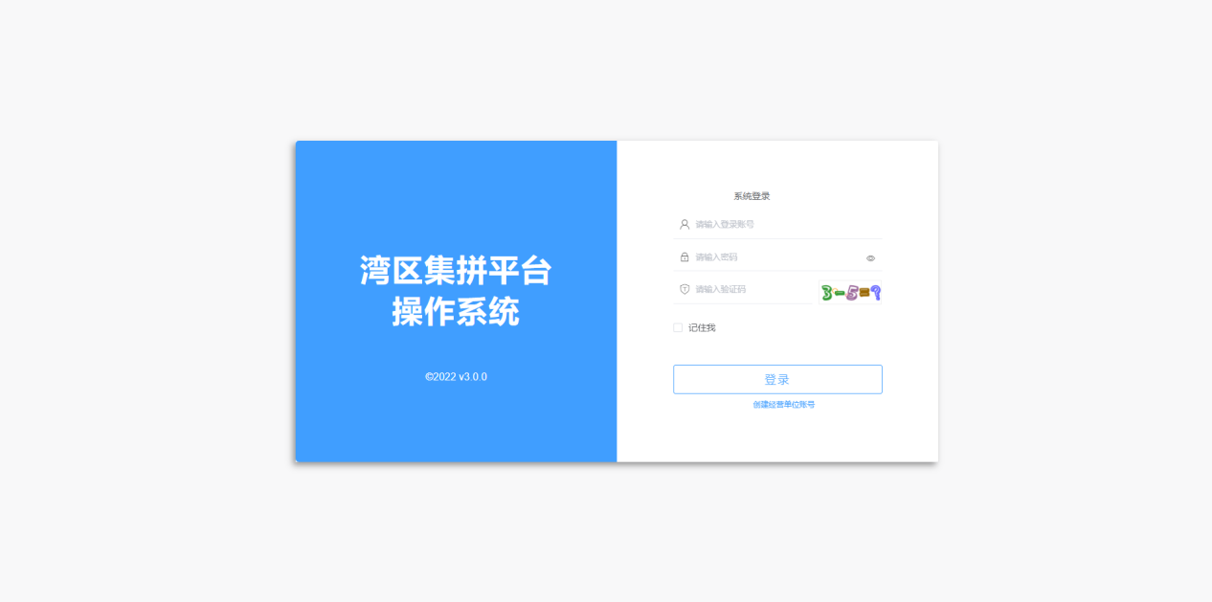

录入资料
- 录入资料：指用户录入基础报关资料，提交平台客服校对审核

用户录入基础报关资料，提交平台客服校对审核
第1步：关联公司为提前配置的字典数据，用于录入资料时，输入关键字可自动带出相关信息，提高录入效率。
注：
1、如果使用【录入资料】功能，请先配置“关联公司”。
2、境内发货人、境内收货人、生产销售单位、消费使用单位的公司类型，请选择“一般单位”
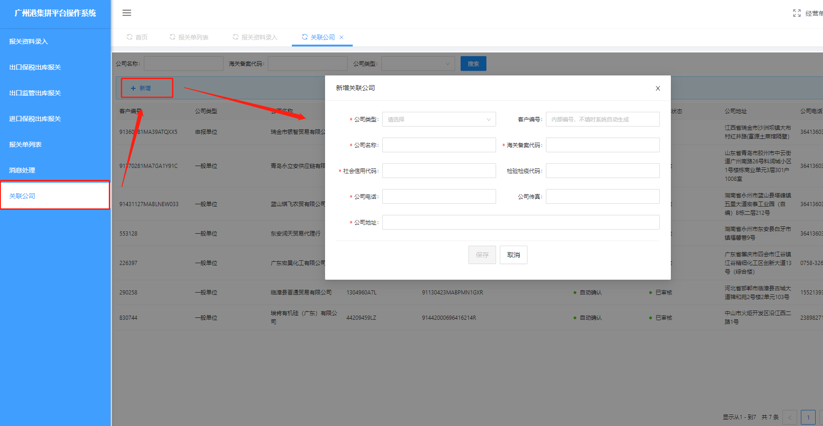

发起电子委托
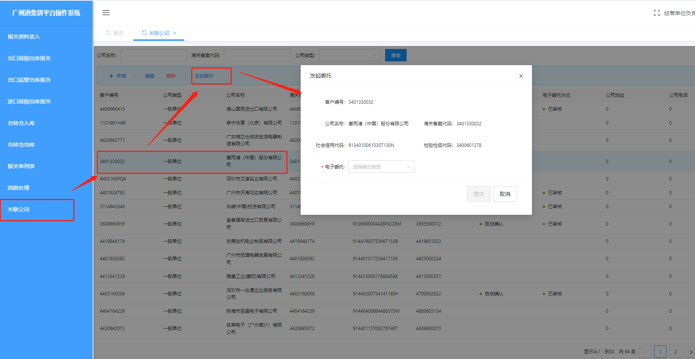
选取已经录好的关联公司，点击“发起委托”，电子委托是‘自动确认’、‘逐票确认’、‘逐票委托’，发起后关务客服会进行审核。

忘记进行委托的也可以在“报关单列表”点击填写好的报关单，发起委托
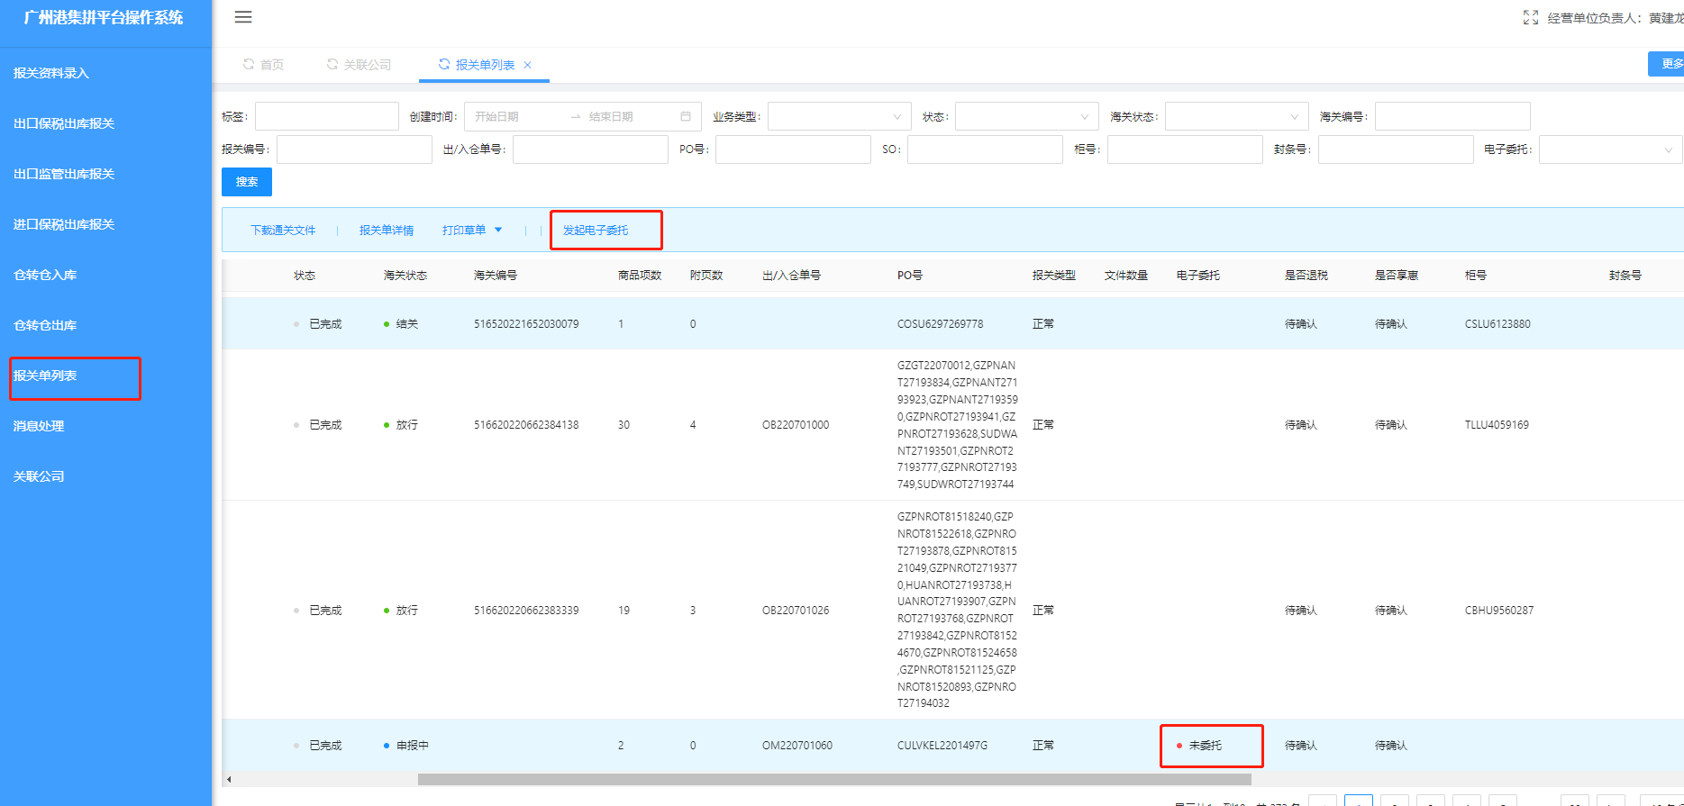

关务申报（录入）

委托单列表
点击菜单【报关单列表】，打开页面，显示当前所有的委托单列表。
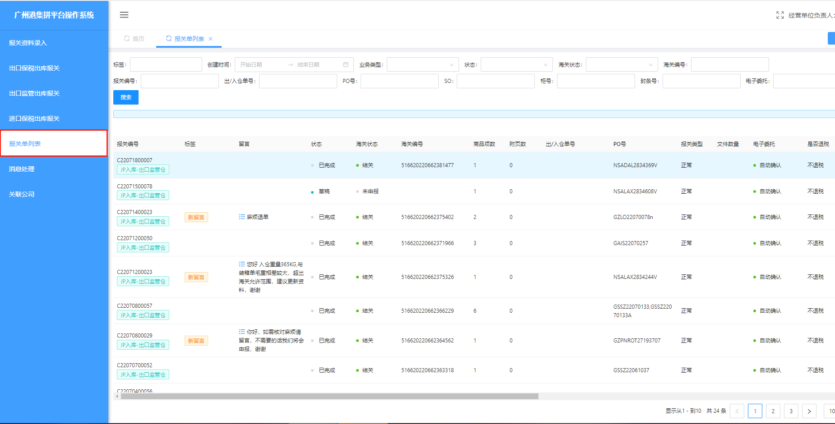

新建委托单
点击“报关资料录入”
录入需要报关的PO号，录入后点击确认，会自动带出当前PO的货物类型，已经对应报关单的录入界面
例：
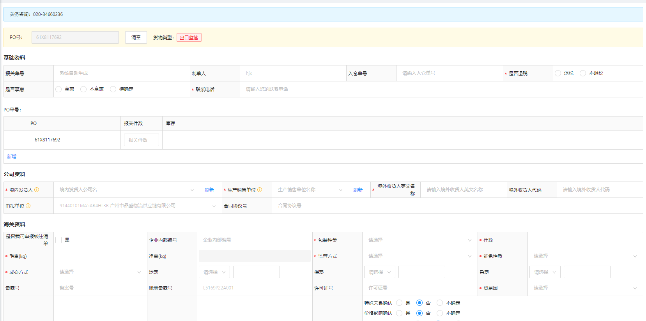
报关信息填写：
【是否退税】是否退税按实际情况录入。
【联系电话】联系电话填写。
【PO单号】下面PO号录入报关件数，此为收货件数。
点击新增是进行多PO合单一起申报。
【境内收发货人】填报在海关备案的对外签订并执行进出口贸易合同的中国境内法人、其他组织名称及编码。编码填报18 位法人和其他组织统一社会信用代码；
【生产销售单位】填写实际生产销售单位的 18 位法人和其他组织统一社会信用代码和企业名称（在填写境内收发货人时 会默认带出与其一致的生产销售单位，若申报非同一公司，可自行修改）；
【境外收发货人】填写签订并执行出口贸易合同中的买方或合同指定的收货人，企业海关名称可填报中文或外文名称， 对于AEO 互认国家（地区）企业的，“境外收发货人代码”填报 AEO 编码，非互认国家（地区）AEO 企业，编码免于填报；
【包装种类】填写实际的外包装种类，如纸制或纤维板制盒/箱、木制或竹藤等植物性材料制盒/箱等；
【件数】录入该PO 本次申报对应的报关件数，须与报关单明细的汇总箱数保持一致；
【毛重、净重】填写该项产品实际的毛、净重；
【监管方式】根据实际情况填报仓转仓对应的监管方式；
监管方式、征免性质、成交方式、成交币制、征免、是否退税按实际情况录入；
【贸易国（地区）】出口填报售予国（地区）；
【商品名称】请按海关规范申报，不可只录入汽车配件或不锈钢制品等，需申报具体名称；
【规格型号】填制规范：
- 关于品牌申报都需要在申报要素的“品牌栏”或者“其他”栏填报，例如：申报要素品牌栏：填制“ABC”牌，无品牌则填 制“无品牌”，如果申报要素不需要品牌，需在其他栏注明“ABC”牌或者“无品牌”；
- 型号、款号或者其他类似要素，需要全部体现在要素栏，不能申报如 A/B/C 等型号或者A/B/C 等款号，如果类似要素的字 符过多，则建议分开多几项申报，把型号、款号或其他类似要素分开填制在多项商品信息对应的要素栏。如果商品无型号 则填制无型号，类似要素同理。（每一项商品信息的要素栏不能超过 255 个字节 2 字节=1 汉字）；
- 用途需注明具体用途，如充电器用途不能写“充电用”应该填制具体用途“用于手机充电用”或者“手机、相机等电子产品 用”；
- 成分需注明各种物质的百分比且百分比相加等于 100%，不同成分的产品需分项申报；
【境内货源地】根据产品实际的生产地填写(地级市),每一项报关明细可以分别选择不同的货 源地；
【商品编码】输入准确的十位海关编码可以带出对应的申报要素和法定计量单位；
【最终目的国】【成交币制】根据实际情况填写；

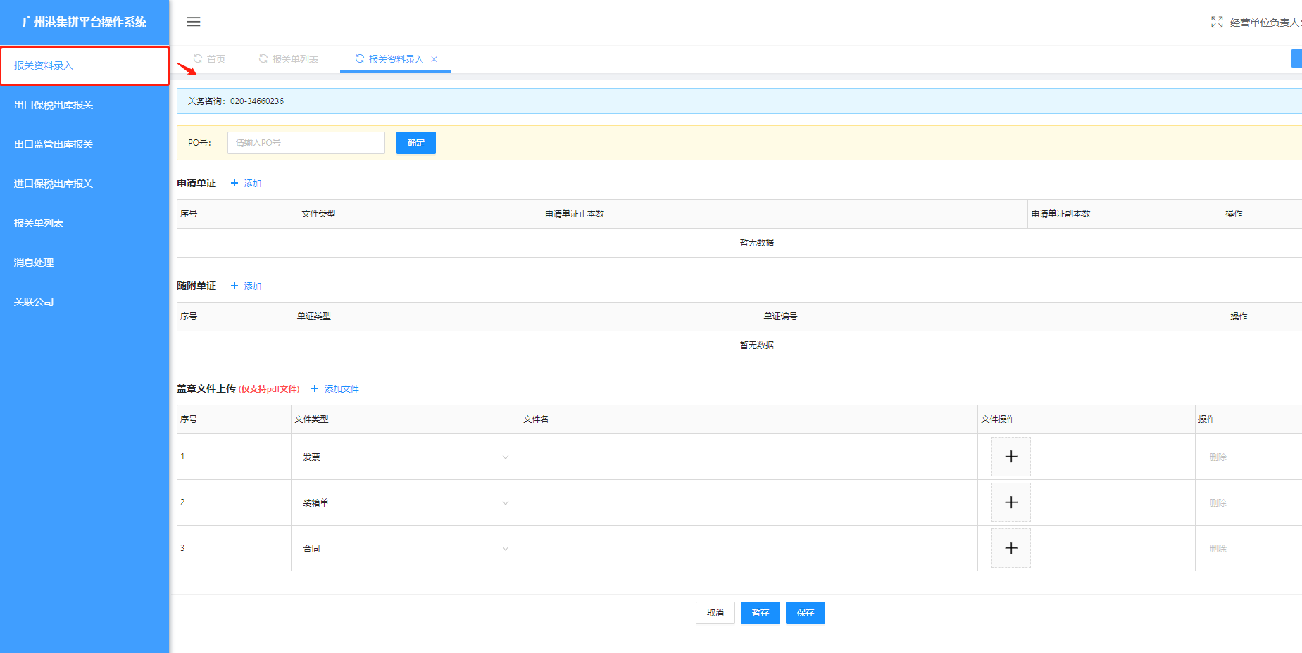

根据信息填写报关单

第2步：点击 “报关资料录入”
第3步：在此页面录入资料，其中带*号为必填项。如未填写则保存时报错。
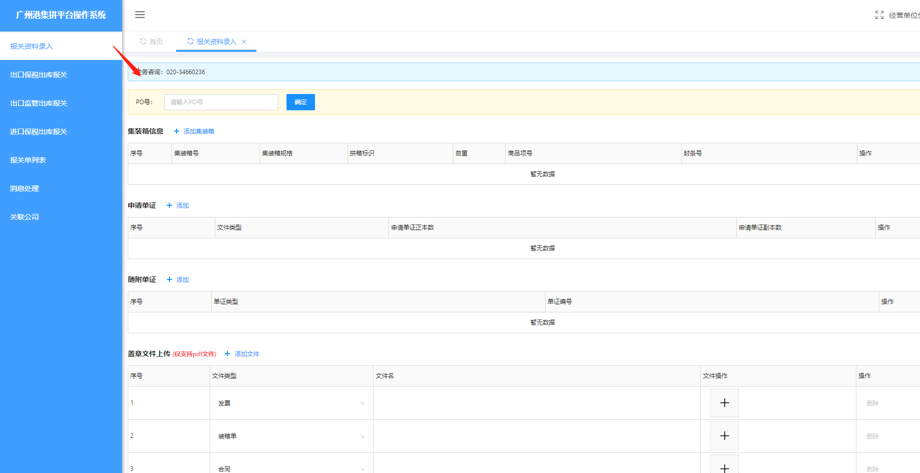

报关信息填写：
【是否退税】是否退税按实际情况录入。
【联系电话】联系电话填写。
【PO单号】下面PO号录入报关件数，此为收货件数。
点击新增是进行多PO合单一起申报。
【境内收发货人】填报在海关备案的对外签订并执行进出口贸易合同的中国境内法人、其他组织名称及编码。编码填报18 位法人和其他组织统一社会信用代码；
【生产销售单位】填写实际生产销售单位的 18 位法人和其他组织统一社会信用代码和企业名称（在填写境内收发货人时 会默认带出与其一致的生产销售单位，若申报非同一公司，可自行修改）；
【境外收发货人】填写签订并执行出口贸易合同中的买方或合同指定的收货人，企业海关名称可填报中文或外文名称， 对于AEO 互认国家（地区）企业的，“境外收发货人代码”填报 AEO 编码，非互认国家（地区）AEO 企业，编码免于填报；
【包装种类】填写实际的外包装种类，如纸制或纤维板制盒/箱、木制或竹藤等植物性材料制盒/箱等；
【件数】录入该PO 本次申报对应的报关件数，须与报关单明细的汇总箱数保持一致；
【毛重、净重】填写该项产品实际的毛、净重；
【监管方式】根据实际情况填报仓转仓对应的监管方式；
监管方式、征免性质、成交方式、成交币制、征免、是否退税按实际情况录入；
【贸易国（地区）】出口填报售予国（地区）；
【商品名称】请按海关规范申报，不可只录入汽车配件或不锈钢制品等，需申报具体名称；
【规格型号】填制规范：
- 关于品牌申报都需要在申报要素的“品牌栏”或者“其他”栏填报，例如：申报要素品牌栏：填制“ABC”牌，无品牌则填 制“无品牌”，如果申报要素不需要品牌，需在其他栏注明“ABC”牌或者“无品牌”；
- 型号、款号或者其他类似要素，需要全部体现在要素栏，不能申报如 A/B/C 等型号或者A/B/C 等款号，如果类似要素的字 符过多，则建议分开多几项申报，把型号、款号或其他类似要素分开填制在多项商品信息对应的要素栏。如果商品无型号 则填制无型号，类似要素同理。（每一项商品信息的要素栏不能超过 255 个字节 2 字节=1 汉字）；
- 用途需注明具体用途，如充电器用途不能写“充电用”应该填制具体用途“用于手机充电用”或者“手机、相机等电子产品 用”；
- 成分需注明各种物质的百分比且百分比相加等于 100%，不同成分的产品需分项申报；
【境内货源地】根据产品实际的生产地填写(地级市),每一项报关明细可以分别选择不同的货 源地；
【商品编码】输入准确的十位海关编码可以带出对应的申报要素和法定计量单位；
【最终目的国】【成交币制】根据实际情况填写；

第4步：提交资料。选中报关单，点击【提交】，确定后提交到客服/报关员校对审核。
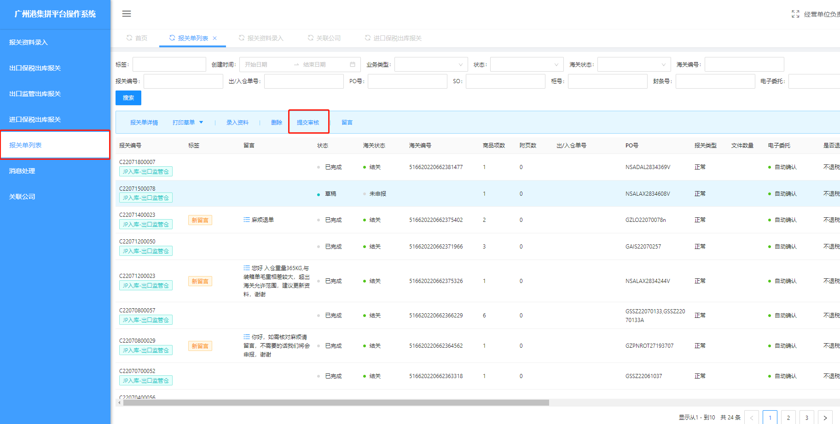

报关单状态
提交报关单后，报关单是待审核状态，由我们的关务人员负责审核和校队报关单，如果报关资料缺失或者是错误的，客服会退回报关单，并且会有留言备注，并且短信通知。
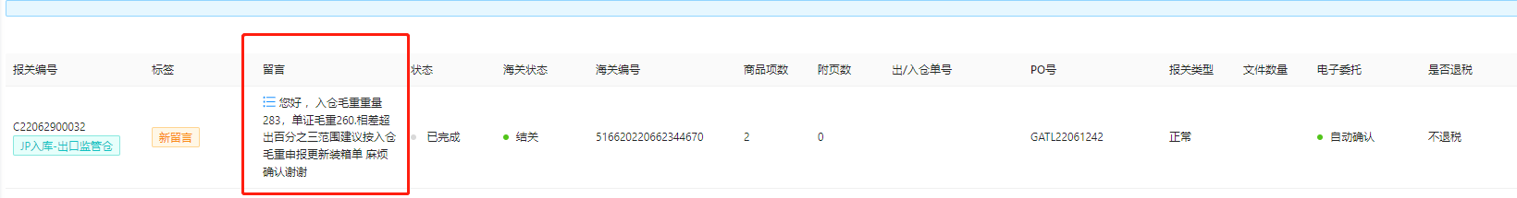
存疑或者不是太清楚可以在留言上填写，关务人员看到后会及时回复，如果紧急可以拨打单证客服电话。
报关单没有问题后，客服和提交报关单，届时报关单的状态为完成，海关状态为申报中。
申报完成后，海关状态会发生改变（放行或结关）
海关状态结关或放行状态下
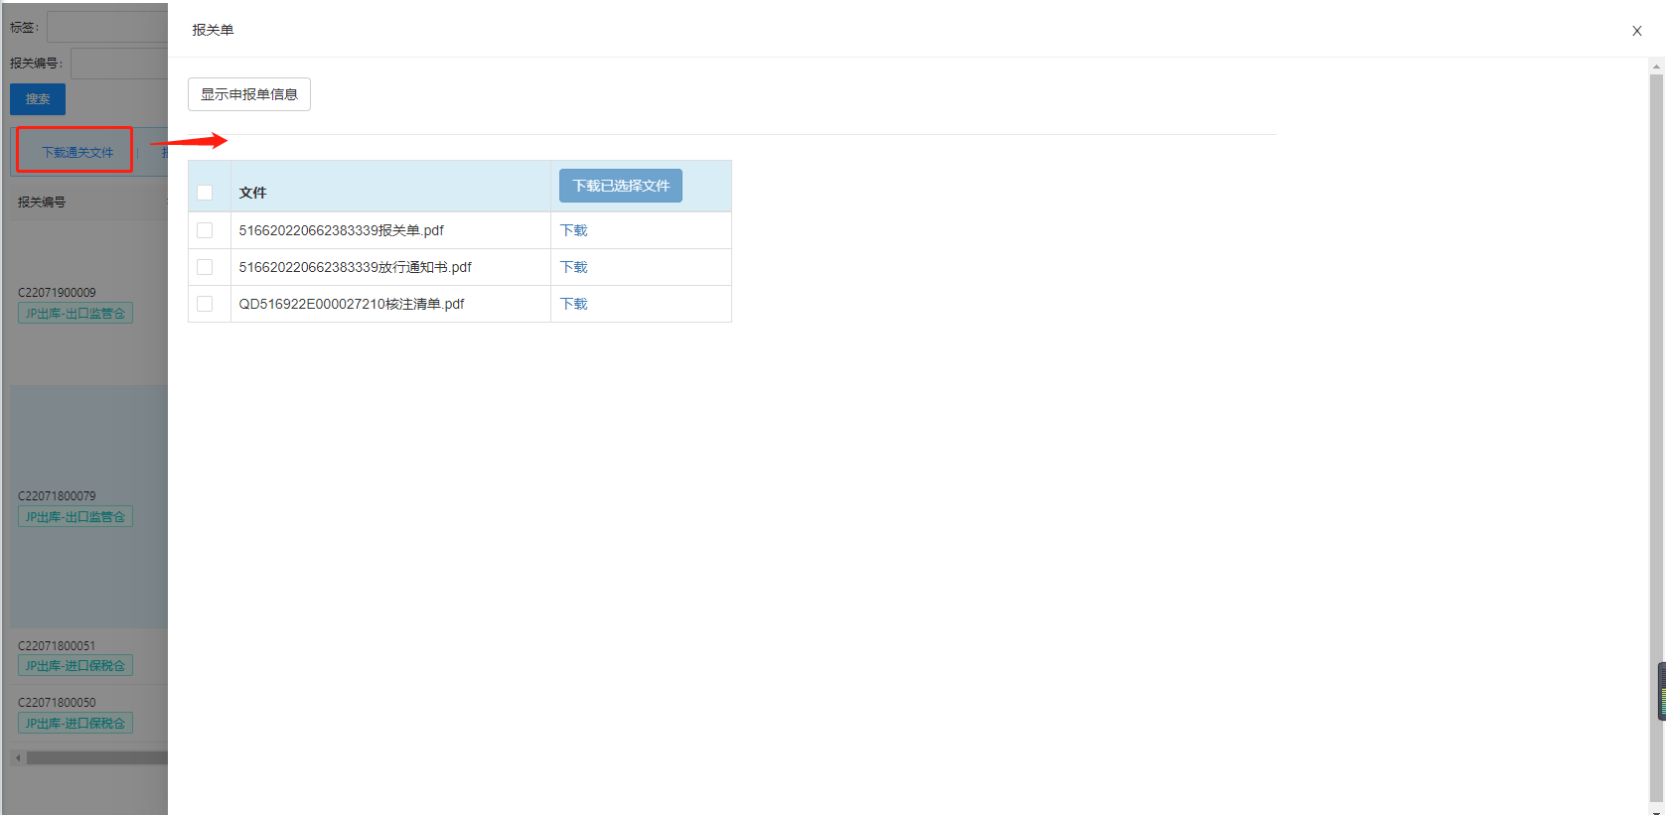
可以下载报关单、放行通知书、核注清单等

校对报关资料
提交委托单后，由客服/报关员根据上传的文件或已录入的资料，进行校对。
客户校对完成后，生成校对单。用户可点击【下载校对单】查看。
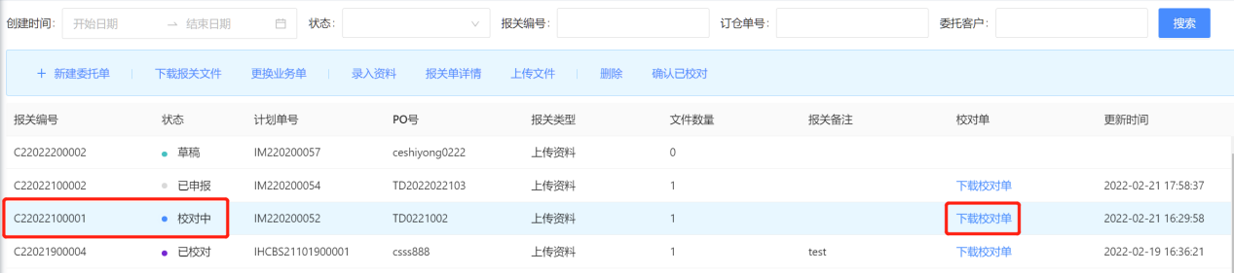

- 如果校对单有误，用户可与客服沟通，补充相应资料或更正，重新生成校对单。
- 如果校对单正确，则点击【确认已校对】。此时状态变为：已校对
已校对状态时，用户不可再做任何改动。

关联/更换业务单
业务单指：入仓/出仓计划单号、PO号。
如果录入错误或者前期未录入，可通过关联/更换业务单功能进行修正。
注：已校对状态的委托单，不允许更换。
- 未录入计划单号的，点击【关联业务单】，弹窗补充后，点【关联】
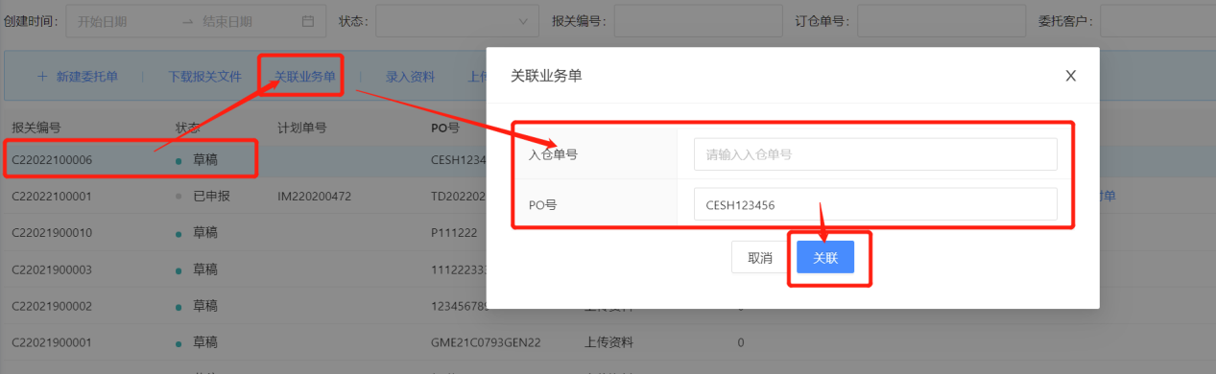
- 已录入计划单号的，点击【更换业务单】，弹窗补充后，点【更换】
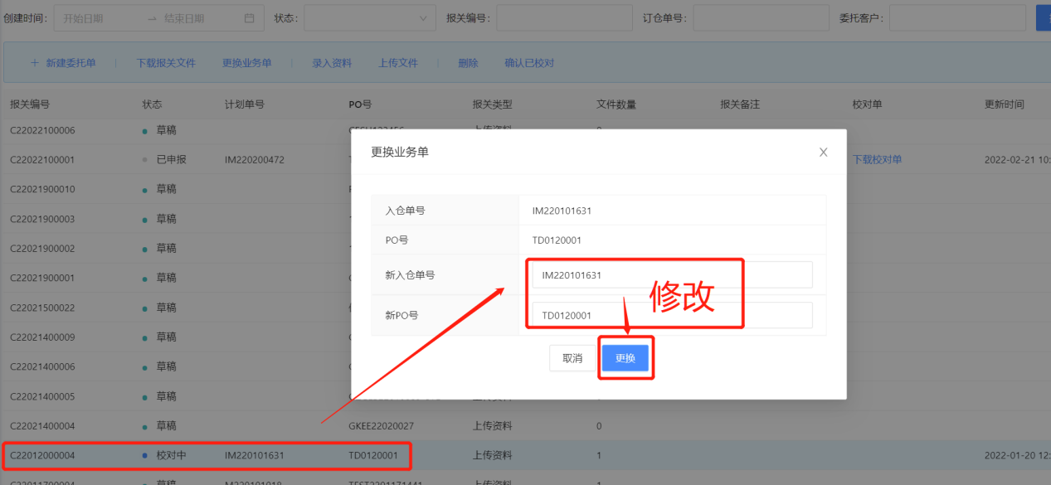

查看报关单
客服/报关员推送已校对的委托单到海关系统，则状态变为：已申报。用户可点击【查看报关单详情】查看报关单
